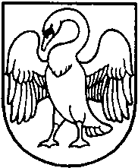

JONAVOS RAJONO SAVIVALDYBĖS TARYBA
SPRENDIMAS
DĖL BENDRADARBIAVIMO SUTARTIES

2004 m. kovo 25 d. Nr. 74
Jonava

Vadovaudamasi Lietuvos Respublikos Vietos savivaldos įstatymo (Žin., 1994, Nr.55-1049; 2000, Nr.91-2832) 17 str. 43 p., Jonavos rajono savivaldybės taryba n u s p r e n d ž i a pritarti bendradarbiavimo sutarčiai su Nacionaline mokėjimo agentūra prie Žemės ūkio ministerijos.

Savivaldybės meras Bronislovas Liutkus

